高一数学暑假作业（1）
一、选择题（本大题共12小题，共60.0分）
- 圆与圆的位置关系是
A. 相交 B. 内切 C. 外切 D. 相离

- 设m、n是两条不同的直线，α、β、γ是三个不同的平面．给出下列四个命题，其中正确命题的序号是（ ）
①若m⊥α，n∥α，则m⊥n ②若α∥β，β∥γ，m⊥α，则m⊥γ
③若m∥α，n∥α，则m∥n ④若α⊥γ，β⊥γ，则α∥β
A. B. C. D.

- 某人外出去开会，他乘火车、轮船、汽车、飞机去的概率分别为，则他不乘轮船去的概率为（ ）
A. B. C. D.

- 若直线：与：平行，则实数a的值为
A. 1 B. C. 1或 D. 或2

- 某单位有若干名员工，现采用分层抽样的方式抽取n人去体检，若老、中、青人数之比为4：1：5，已知抽到10位中年人，则样本的容量n为
A. 40 B. 100 C. 80 D. 50

- 一船以22 km/h的速度向正北航行，在A处看灯塔S在船的北偏东45°，1小时30分后航行到B处，在B处看灯塔S在船的南偏东15°，则灯塔S与B之间的距离为（ ）
A. 66 km B. 96 km C. 132 km D. 33 km

- ​给定△ABC的三个条件：A=60°，b=4，a=2，则这样的三角形解的个数为（ ）
A. 0个 B. 1个 C. 2个 D. 无数个

- 样本中共有5个个体．其值分别为a，0，1，2，3．若该样本的平均值为1，则样本的标准差为（ ）
A. 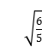 B. 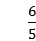 C. 2 D.
- 在箱子中装有6张卡片，分别写有1～6的6个整数，从箱子中任取一张卡片，记下它的读数x，然后再放回箱子中；第二次再从箱子中任取一张卡片，记下它的读数y，则x+y是6的倍数的概率为（ ）
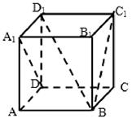
A. 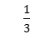 B. 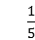 C. 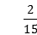 D. 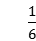

- 如图正方体ABCD-A₁B₁C₁D₁的棱长为a，以下结论不正确的是（ ）
A. 异面直线与所成的角为
B. 直线与垂直
C. 与平面所成角为
D. 二面角的大小为
- △ABC中，角A，B，C所对边分别为a，b，c．若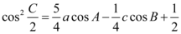，且，则a的最小值为( )
A. 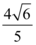 B. 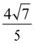 C. D.
- 已知直线 l：x+y-1=0 截圆 Ω：x²+y²=r²（r＞0）所得的弦长为 ，点M，N在圆Ω上，且
直线n: （1+2m）x +（m-1）y - 3m = 0过定点P。若PM⊥PN，则|MN|的取值范围为（ ）
A. B.
C. D.

二、填空题（本大题共4小题，共20.0分）
- 在△ABC中，a=3，b=4，S_{△ABC}=3，则角C=______．

- 已知正四棱锥底面正方形边长为2，体积为，则此正四棱锥的侧面积为______．

- 过点且与圆 切于原点的圆的标准方程为 ．

- 在中，，，内切圆的面积为，则外接圆的半径为 ．

三、解答题（本大题共6小题，共70.0分）
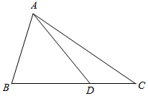
17．如图，在中，，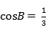，点D在线段BC上．
若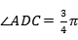，求AD的长；
若， 的面积为，求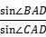的值．

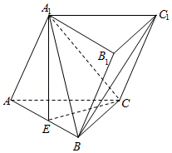
18. 在三棱柱ABC-A₁B₁C₁中，侧面ACC₁A₁⊥底面ABC，AA₁＝BC＝3，A₁B＝AC＝4，AB＝5，E为AB的中点．
（1）求证：BC₁∥平面A₁CE；
（2）求证：A₁A⊥平面A₁BC；
（3）求三棱锥A₁ - ACE的体积．

19. 某校从参加高一年级期中考试的学生中抽出60名学生，将其数学成绩（均为整数）分成六段[40，50），[50，60）…，[80，90），[90，100]，然后画出如图所示部分频率分布直方图．观察图形的信息，回答下列问题：
（1）求第四小组的频率，并补全这个频率分布直方图；
（2）估计这次考试的及格率（60分及60分以上为及格）和平均分；
（3）把从[80，90）分数段选取的最高分的两人组成B组，[90，100]分数段的学生组成C组，现从B，C两组中选两人参加科普知识竞赛，求这两个学生都来自C组的概率．
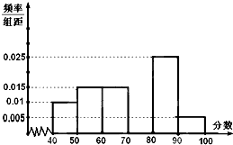

20. 已知圆x²+y²+2x-4y+3=0．
（1）直线l过点（-2，0）且被圆C截得的弦长为2，求直线的方程；
（2）从圆C外一点P向圆引一条切线，切点为M，O为坐标原点，且有|PM|=|PO|，求点P的坐标所适合的方程，并求|PO|的最小值．
21. 从2017年1月1日起，某省开始实施商业车险改革试点，其中最大的变化是上一年的出险次数决定了下一年的保费倍率，具体关系如下表：
上一年的出险次数 | 0 | 1 | 2 | 3 | 4 | 5次以上含5次
下一年保费倍率
连续两年没有出险打7折，连续三年没有出险打6折
经验表明新车商业车险保费与购车价格有较强的线性相关关系，下面是随机采集的8组数据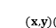其中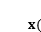万元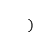表示购车价格，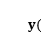元表示商业车险保费：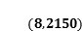、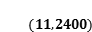、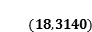、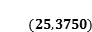、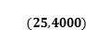、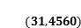、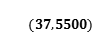、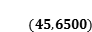．
（1）求这8组数据得到的回归直线方程（ 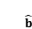 精确到0.1）；
（2）该省市民李先生2017年5月购买一辆价值40万元的新车，据以上信息回答：
① 估计李先生购车时的商业车险保费；
② 若该车2017年12月已出过两次险，2018年3月又被刮花了，李先生到4s店询价，预计修车费用为1000元，保险专员建议李先生自费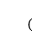即不出险，你认为李先生是否应该接受建议？说明理由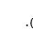假设车辆下一年与上一年都购买相同的商业车险产品进行续保
参考数据：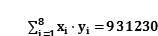，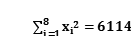，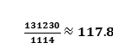,回归直线的方程是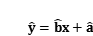，其中对应的回归估计值：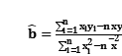，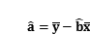．
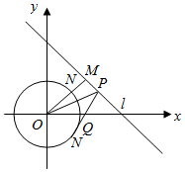
22. 已知圆O：x²+y² = 2，直线l过点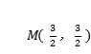，且OM ⊥ l，P（x₀，y₀）是直线l上的动点，线段OM与圆O的交点为点N，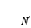是N关于x轴的对称点．
（1）求直线l的方程；
（2）若在圆O上存在点Q，使得∠OPQ=30°，求x₀的取值范围；
（3）已知A，B是圆O上不同的两点，且∠AN=∠BN，试证明直线AB的斜率为定值．

2018—2019学年度第二学期期末模拟考试
高一数学答案和解析
1. A 2. A 3. D 4. B 5. B 6. A 7. A 8. D 9. D 10. D 11. A 12. D
13.或 14. 15. 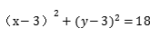 16.
11.【答案】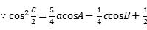，且，
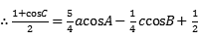，可得：，即：，
，可得：，
为三角形内角，，可得：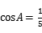，
由余弦定理可得：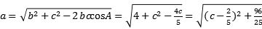，
可得：当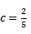时，a的最小值为． 故选A．
12.【答案】解：由题意，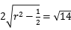，解得：，
直线：过定点P，故，
设MN的中点是，
则，即，
化简可得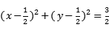，故Q的轨迹是以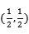为圆心，为半径的圆，
的范围是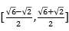， 故的范围是，故选D．

15.【答案】 详细过程参见《必修2》第116页例2
16.【答案】解：设，，利用余弦定理可得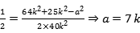，
内切圆的面积为，可得内切圆半径为，
由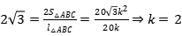，
，外接圆的半径为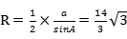，故答案为
17.【答案】解：中，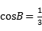，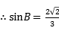．
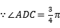，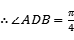．
中，由正弦定理可得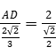，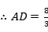；
设，则，
的面积为 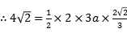，
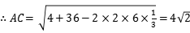，
由正弦定理可得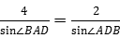，．
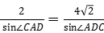， 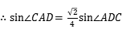，
，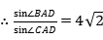．

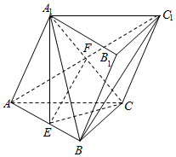
18.【答案】证明：（1）连接AC₁，设A₁C∩AC₁=F，
三棱柱ABC-A₁B₁C₁中，侧面ACC₁A₁为平行四边形，则F为AC₁的中点，
因为E为AB的中点，所以EF∥BC₁．
又BC₁⊄平面A₁CE，EF⊂A₁CE，所以BC₁∥平面A₁CE．
（2）在△ABC中，由BC=3，AC=4，AB=5，得∠ACB=90°，即AC⊥BC；
在△A₁AB中，同理可得A₁A⊥A₁B．
因为侧面ACC₁A₁⊥底面ABC，侧面ACC₁A₁∩底面ABC=AC，
所以BC⊥平面ACC₁A₁．
又A₁A⊂平面ACC₁A₁，所以BC⊥A₁A，又A₁B∩BC=B，所以A₁A⊥平面A₁BC．
（3）因为A₁A⊥平面A₁BC，A₁C⊂平面A₁BC，所以A₁A⊥A₁C．
在直角△AA₁C中，由AA₁=3及AC=4，得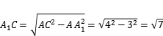．
所以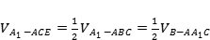=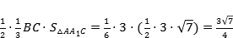．

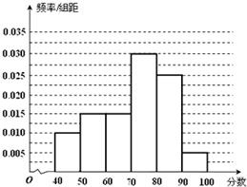
19.【答案】解：（I）分数在[70，80）内的频率为：
1-（0.05+0.1+0.15+0.15+0.25）=0.30
==0.03，
补全后的直方图如右；
（II）由题意60分以上的各组频率和为：
（0.015+0.03+0.025+0.005）×10=0.75，
故这次考试的及格率约为75%，
由45×0.1+55×0.15+65×0.15+75×0.3+85×0.25+95×0.05=71，
得本次考试中的平均分约为71：
（III）由已知可得C组共有学生60×10×0.005=3人，
设“这两个学生都来自C组”为事件A
则从B，C两组中选两人参加科普知识竞赛共有10个等可能基本事件，其中事件A包含3个，
∴ P(A)=
答：这两个学生都来自C组的概率为．
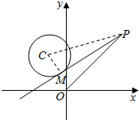
20.【答案】解：（1）x²+y²+2x-4y+3=0可化为（x+1）²+（y-2）²=2．
当l的斜率不存在时，其方程为x=-2，与圆C的交点为A（-2，1），B（-2，3）|AB|=2，符合题意；
当l的斜率存在时，设其方程为y=k（x+2）即kx-y+2k=0 则C到l的距离d=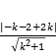=1 ，解得k=，
∴l的方程为3x-4y+6=0
综上，直线l的方程为x=-2或3x-4y+6=0．
（2）如图：PM为圆C的切线，则CM⊥PM，∴△PMC为直角三角形，
∴|PM|²=|PC|²-|MC|²．
设P（x，y），C（-1，2），|MC|=
∵|PM|=|PO|，∴x²+y²=（x+1）²+（y-2）²-2．
化简得点P的轨迹方程为2x-4y+3=0．
求|PO|的最小值，即求原点O到直线2x-4y+3=0的距离，
代入点到直线的距离公式可求得|PM|最小值为．
21.【答案】解：（Ⅰ）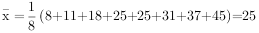万元，
元，
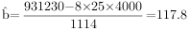， ，
所求回归直线方程为：；
（Ⅱ）（1）价值为40万元的新车的商业车险保费预报值为：117.8×40＋1055＝5767元；
（2）由于该车已经出过两次险，若再出一次险即第三次出险，则下年应交保费为5767×150％＝8650.5元；
若第三次不出险，则下年应交保费为5767×125％＝7208.75≈7208.8元，
加第三次维修自费1000元，合计支付8208.8元，
因为8208.8＜8650.5，所以应该接受建议.
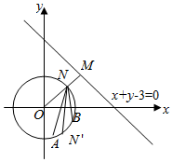
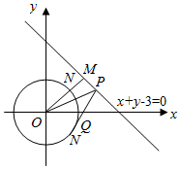
22.【答案】解：（1）∵OM⊥l，∴直线l上的斜率为-1，
∴直线l上的方程为：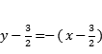，即x+y-3=0．
（2）如图可知，对每个给定的点P，当PQ为圆O的切线时，∠OPQ最大，此时OQ⊥PQ，
若此时∠OPQ=30°，则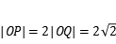，故只需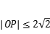即可，即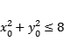，
又x₀+y₀-3=0⇒y₀=3-x₀，代入得：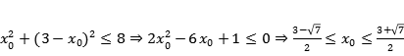．
（3）证明：据题意可求N（1，1），
∵是N关于x轴的对称点，∠AN=∠BN，∴k_{AN}=-k_{BN}，
设k_{AN}=k，则k_{BN} = -k，
则直线AN的方程为：y-1=k（x-1），直线BN的方程为：y-1=-k（x-1），
联立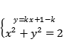，消去y得：（1+k²）x²+2k（1-k）x+k²-2k-1=0，
∵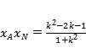，∴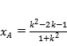，同理可求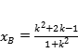，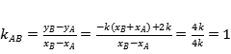，
故直线AB的斜率为定值1．

